Ahmad Alif Fauzan

Flutter Kelas B

Soal Prioritas 1

1. Sebutkan 3 aplikasi yang dibangun menggunakan teknologi Flutter! lalu screenshot

JAWAB:

* Grab

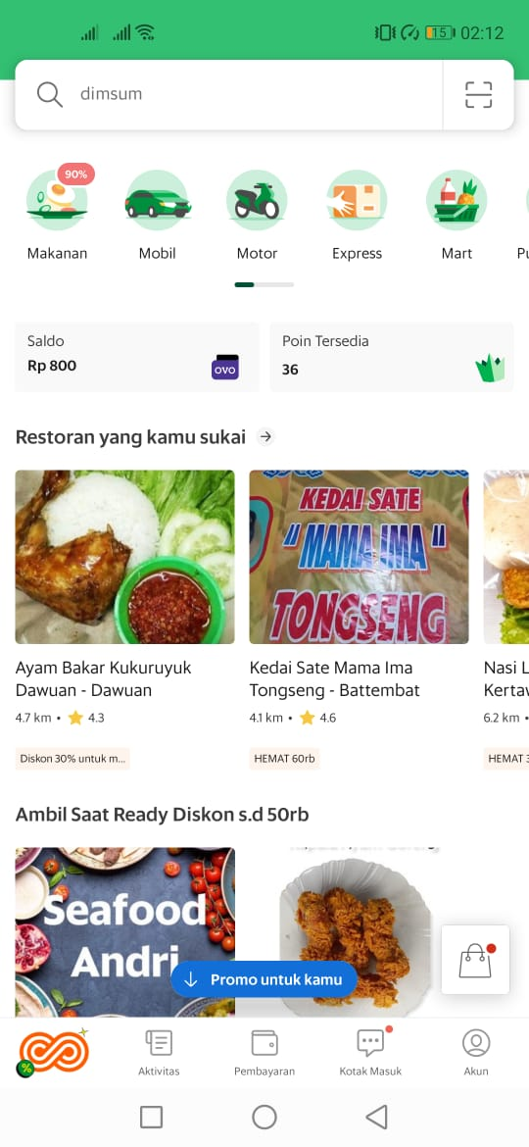

* Alibaba

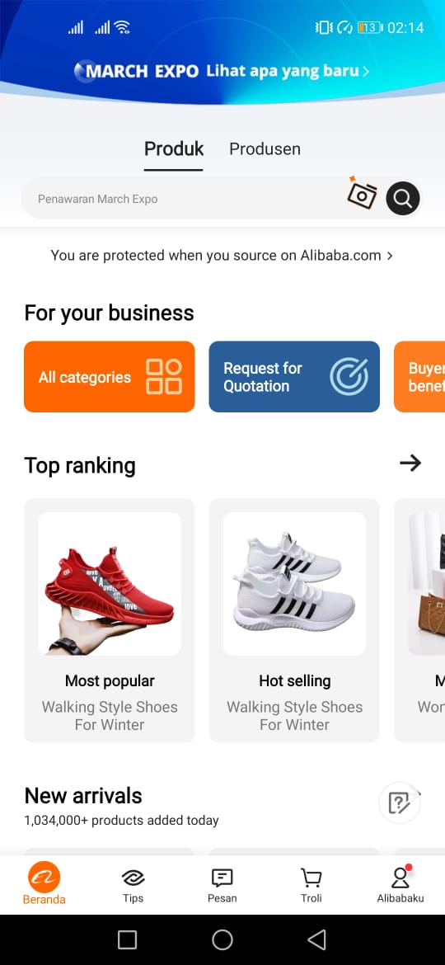

* Google Ads

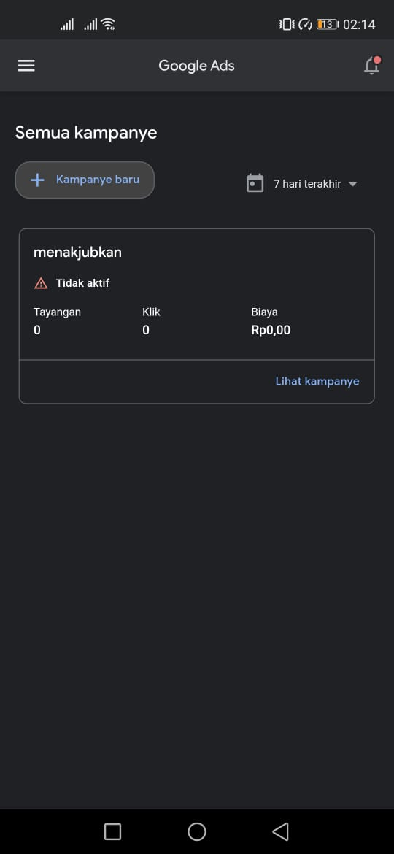

1. Tampilkan informasi software yang dibutuhkan oleh Flutter dengan menggunakan perintah Flutter doctor! lalu screenshot

JAWAB:

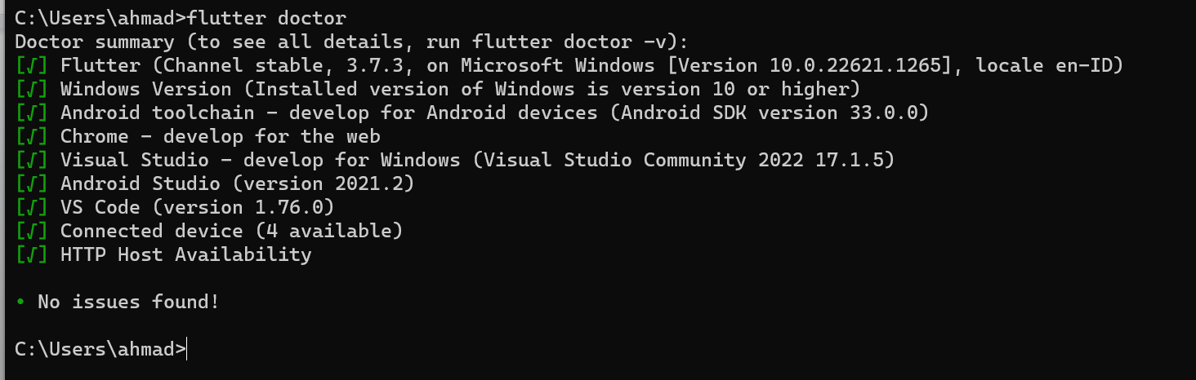

1. Buatlah sebuah project flutter (jika flutter berhasil dibuat tapi masih belum bisa tampil, maka masuk ke nilai prioritas 1)

JAWAB:

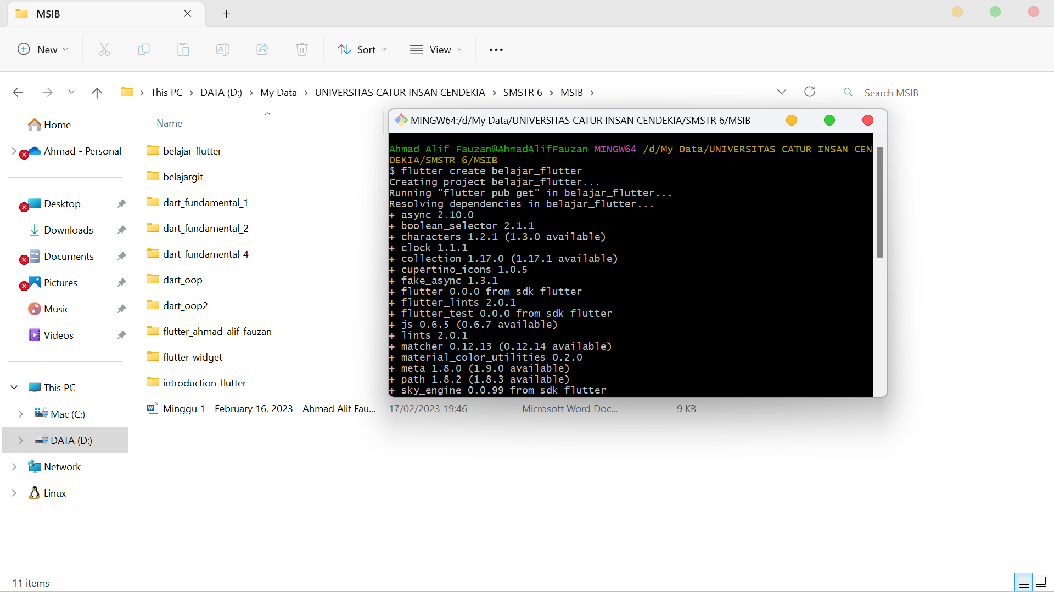

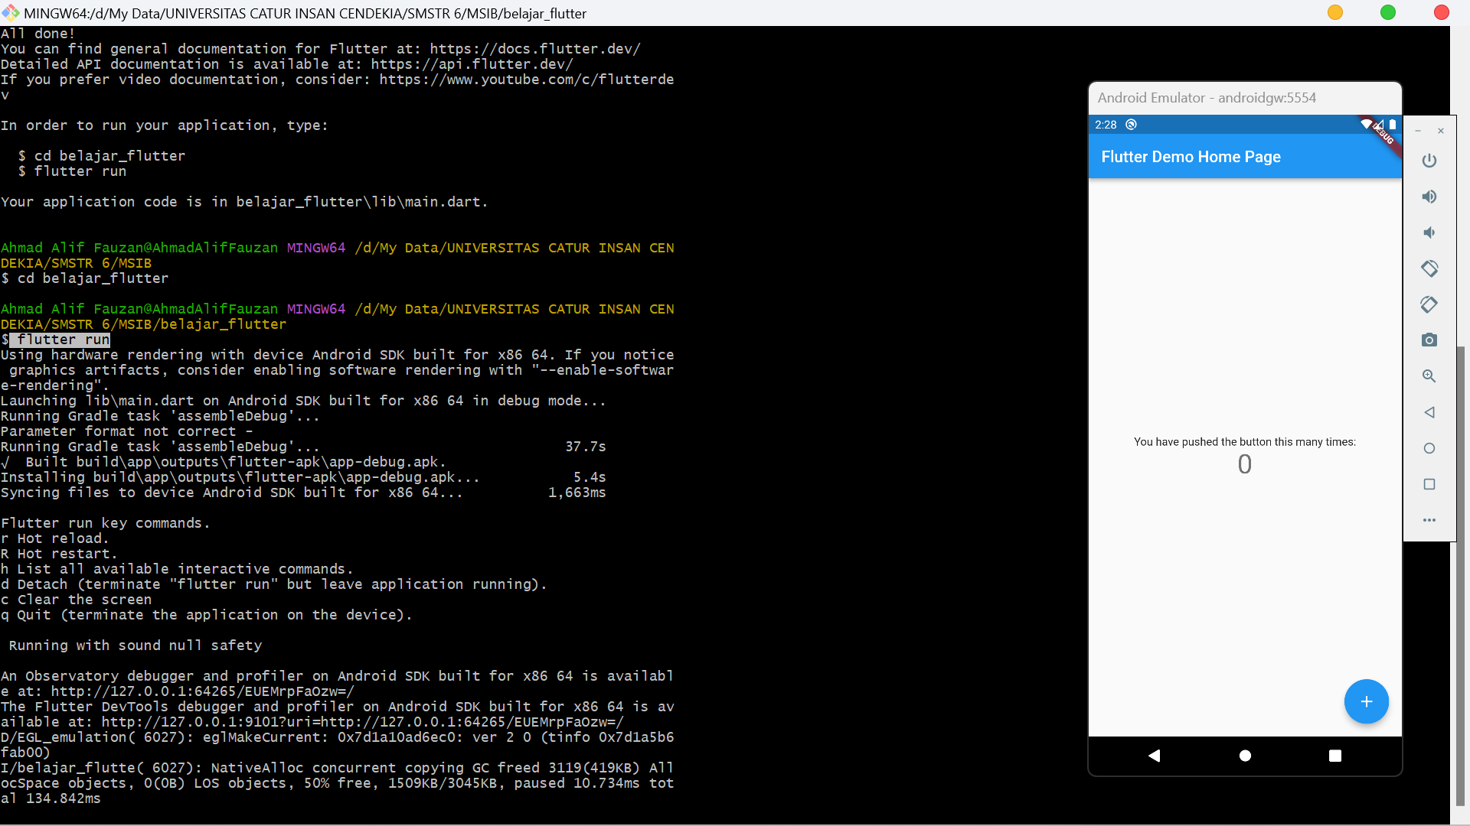

Soal Prioritas 2

1. Setelah project dibuat, jalankan di emulator

JAWAB:

